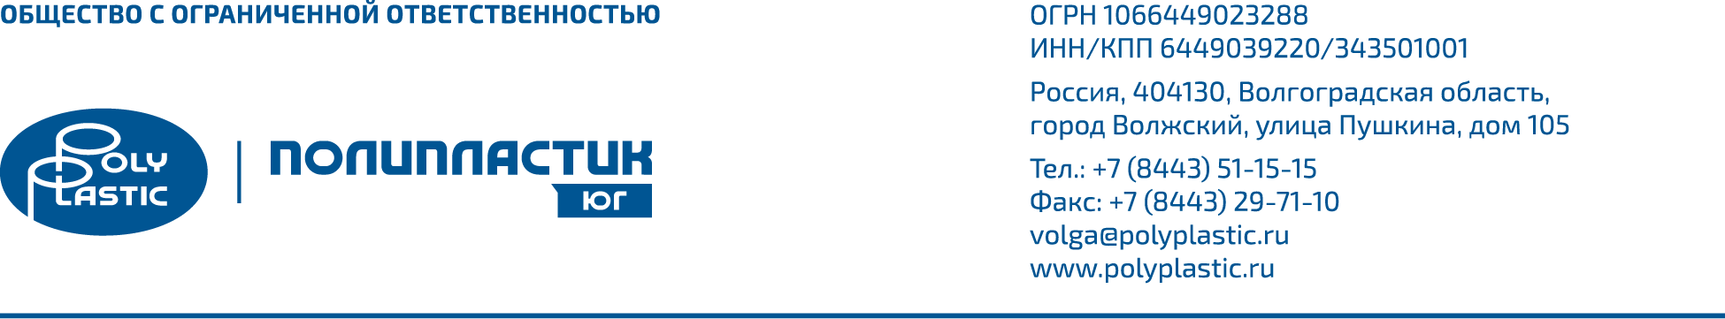

|  |  |  |
| --- | --- | --- |
| **Даты** | **Направления профессиональной подготовки и названия семинаров** | |
| **15-18 июля**  **05-08 августа**  **16-19 сентября** | Дополнительное профессиональное образование по программе:  **«Монтаж и сварка наружных трубопроводов из полимерных материалов»** (включая практические занятия),  с выдачей удостоверения о повышении квалификации (32 ак. часа).  Оформление карты сварщика-оператора ГОСТ Р ИСО 12176-3-2014 (по согласованию). |  | |
| **по отдельным заявкам** | Дополнительное профессиональное образование по программе:  **«Сварщик полимерных материалов».** (включая практические занятия)  с выдачей удостоверения о повышении квалификации (40 ак. часов).  Специалисты с высшим или средним профессиональным образованием по сварке. | | |
| **по отдельным заявкам** | Дополнительное профессиональное образование по программе:  **«Руководство и технический контроль. Монтаж трубопроводов из полимерных материалов»**  с выдачей удостоверения о повышении квалификации (36 ак. часов).  Оформление карты сварщика-оператора ГОСТ Р ИСО 12176-3-2014 (по согласованию). | | |
| **по отдельным заявкам** | Дополнительное профессиональное образование по программе:  **«Монтаж наружных трубопроводов из полимерных материалов, изготовление конструкций.**  **Сварка ручным экструдером»,** с выдачей удостоверения о повышении квалификации (24 ак. часа) | | |
| **по заявкам**  **(для групп от 10 чел.)** | Обучающий семинар для сотрудников организацийРСО:  **«Монтаж наружных трубопроводов из полимерных материалов, НТД,**  **монтажно-сварочное оборудование»** с выдачей сертификата | | |